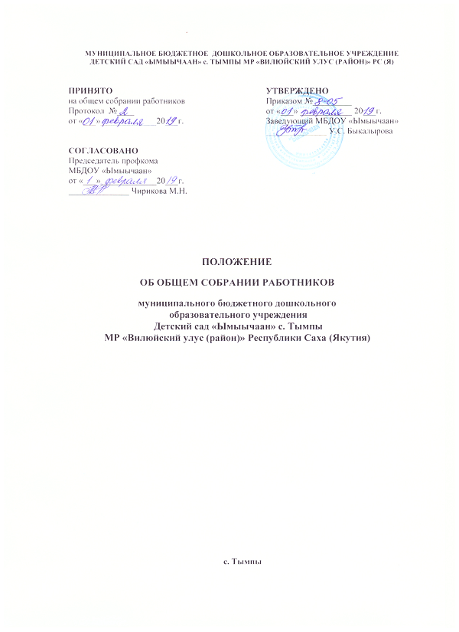

1. Общие положения

1.1. Настоящее Положение об общем собрании работников Муниципального бюджетного дошкольного образовательного учреждения Детский сад «Ымыычаан» муниципального района «Вилюйский улус (район)» Республики Саха (Якутия) (далее – Учреждение) разработано в соответствии с Федеральным Законом «Об образовании в Российской Федерации» от 29.12.2012г. № 273, Уставом Учреждения.
1.2. Общее собрание работников Учреждения (далее – Общее собрание) является постоянно действующим органом коллегиального управления Учреждения.
1.3. На Общем собрании трудового коллектива Учреждения участвуют все сотрудники, работающие в Учреждении по основному месту работы, либо все работники, работающие в Учреждении на основании трудовых договоров.
1.4. Общее собрание избирает председателя, который выполняет функции по организации работы собрания и ведет заседания, секретаря, который выполняет функции по фиксации решений собрания.
1.5. Общее собрание осуществляет свою деятельность в соответствии с законами и иными нормативными и правовыми актами Российской Федерации, субъекта Российской Федерации, органов местного самоуправления, Уставом, иными локальными нормативными актами Учреждения.
1.6. Решения общего собрания, принятые в пределах его полномочий и в соответствии с законодательством, обязательны для исполнения администрацией и всеми работниками.
1.7. Общее собрание трудового коллектива Учреждения действует бессрочно.

- Основные задачи Общего собрания

2.1. Содействие осуществлению управленческих начал, развитию инициативы трудового коллектива.
2.2. Реализация права Организации на самостоятельность в решении вопросов, способствующих оптимальной организации трудовых отношений, образовательного процесса и финансово-хозяйственной деятельности.
2.3. Содействие расширению коллегиальных, демократических форм управления и воплощения в жизнь государственно-общественных принципов.

- Компетенция Общего собрания

3.1. К компетенции Общего собрания Учреждения относится:
- определение основных направлений деятельности Учреждения, перспективы (стратегию) ее развития;
- обсуждение, принятие, изменение коллективного договора, Правил внутреннего трудового распорядка Учреждения;
- обсуждение, принятие, изменение локальных нормативных актов, регулирующие трудовые отношения с работниками Учреждения, включая инструкции по охране труда, положения о комиссии по охране труда;
- дача рекомендации по плану финансово-хозяйственной деятельности Учреждения, заслушивает отчеты заведующего Учреждения о его исполнении;
- принятие положения о социальной поддержке работников Учреждения и решения о социальной поддержке работников Учреждения;
- избрание представителей работников Учреждения в органы и комиссии Учреждения;
- формирование комиссий по урегулированию споров;
- избрание представителей работников в комиссию по трудовым спорам Учреждения;
- обсуждение вопроса состояния трудовой дисциплины в Учреждении, дача рекомендации по ее укреплению;
- содействие созданию оптимальных условий для организации труда и профессионального совершенствования работников;
- поддержка общественных инициатив по развитию деятельности Учреждения.
- рассматривание иных вопросов деятельности Учреждения, принятые общим собранием к своему рассмотрению либо вынесенные на его рассмотрение заведующим Учреждения;
- рассмотрение вопросов охраны жизни и здоровья работников и воспитанников Учреждения;
- соблюдение прав и свобод работников Учреждения;
- принятие решения о поощрении работников.

- Права Общего собрания

  - Общее собрание имеет право участвовать в управлении Учреждением.
  - Каждый член Общего собрания имеет право:
- потребовать обсуждения Общим собранием любого вопроса, касающегося деятельности Учреждения, если его предложение поддержит не менее одной трети членов собрания;
- при несогласии с решением Общего собрания высказать свое мотивированное мнение, которое должно быть занесено в протокол.

- Структура, порядок формирования, сроки полномочий

5.1. Состав Общего собрания формируется всеми работники Учреждения.
5.2. Общее собрание может собираться по инициативе руководителя Учреждения, либо иных органов, по инициативе не менее четверти членов общего собрания.
5.3. На заседание Общего собрания могут быть приглашены представители Учредителя, общественных организаций, органов государственного и муниципального управления. Лица, приглашенные на собрание, пользуются правом совещательного голоса, могут вносить предложения и заявления, участвовать в обсуждении вопросов их компетенции.
5.4. Для ведения Общего собрания из его состава открытым голосованием избирается председатель и секретарь сроком на один календарный год, которые выполняют свои обязанности на общественных началах.
5.5. Председатель Общего собрания:
- организует деятельность Общего собрания;
- информирует членов трудового коллектива о предстоящем собрании не менее чем за 14 дней;
- организует подготовку и проведение собрания;
- определяет повестку дня;
- контролирует выполнение решений.
5.6. Собрание созывается по мере необходимости, но не реже одного раза в год.
5.7. Общее собрание считается правомочным, если на нем присутствует более половины сотрудников Учреждения.
5.8. Порядок принятия решений и выступления от имени Учреждения:
- решения Общего собрания принимаются открытым голосованием простым большинством голосов, присутствующих на заседании;
- в случае равенства голосов решающим является голос председателя;
- решение собрания по отдельным вопросам, например, по вопросам его исключительной компетенции, может приниматься простым большинством 2/3 голосов его членов, присутствующих на заседании.
5.9. Решение Общего собрания обязательно к исполнению для работников Учреждения.
5.10. Сроки полномочий Общего собрания - на учебный год.

- Ответственность Общего собрания

6.1. Общее собрание несет ответственность за своевременное принятие и выполнение решений, входящих в его компетенцию, за выполнение не в полном объеме или невыполнение закрепленных за ним задач и полномочий.
6.2. Соответствие принимаемых решений законодательству РФ, нормативно-правовым актам.
6.3. Члены Общего собрания обязаны присутствовать на его заседаниях.

- Делопроизводство

7.1. Заседания Общего собрания оформляются протоколом.
7.2. В протоколах фиксируются:
- дата проведения;
- количественное присутствие (отсутствие) членов общего собрания;
- приглашенные (ФИО, должность);
- повестка дня;
- ход обсуждения вопросов;
- предложения, рекомендации и замечания членов общего собрания и приглашенных лиц;
- вынесенное решение.
7.3. Нумерация протоколов ведется от начала календарного года.
7.4. Протоколы Общего собрания могут вестись в электронном варианте, подписываются его председателем и секретарем, нумеруются постранично, прошнуровываются.
7.5. Протоколы Общего собрания хранится в делах Учреждения в соответствии с номенклатурой дел и передаются по акту (при смене руководителя, передаче в архив).

- Взаимосвязь с другими органами самоуправления

8.1. Общее собрание работников организует взаимодействие с другими органами управления Учреждения — Управляющим советом, Педагогическим советом:
- через участие представителей Общего собрания работников в заседаниях Педагогического совета, Управляющего совета;
- представление на ознакомление Педагогического совета, Управляющего совета материалов, готовящихся к обсуждению и принятию на заседании Общего собрания работников;
- внесение предложений и дополнений по вопросам, рассматриваемым на заседаниях Педагогического совета, Управляющего совета.

- Заключительные положения

  - Изменения и дополнения в настоящее Положение принимаются решением Общего собрания работников Учреждения простым большинством голосов присутствующих.
  - Срок данного положения не ограничен. Положение действует до принятия нового.
  - Настоящее Положение вступает в силу с момента издания приказа заведующего Учреждения и действует до принятия нового Положения.
9.4. Учреждение обеспечивает открытость и доступность информации путем размещения настоящего Положения на официальном сайте Учреждения в сети Интернет.
9.5. В Учреждении должны быть созданы условия для ознакомления педагогических работников Учреждения с данным Положением под роспись.

